QR-kode
Fører til posten i mitCFU

Titel | Tableau
Tema: | Familie og bolig
Fag: | engelsk, tysk og fransk
Målgruppe: | 1- 6 kl.

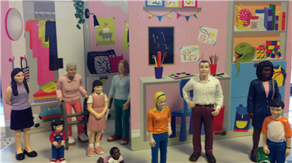
Materialesæt

Indhold:
4 dukkehuse
25 figurer med forskellige aldre og nationaliteter

Beskrivelse:
Denne kasse er velegnet til at arbejde med temaet familie og bolig.
Familiefigurerne kan placeres rundt omkring i huset og er med til at konkretisere og visualisere ordforrådet. Eleverne kan fortælle små historier, mens der flyttes rundt på figurerne, her skabes situationer, hvor eleverne kan øve familiemedlemmernes betegnelser, farve, møbler, rum og præpositioner. Fortællingerne kan nemt indgå i digitale produktioner, hvor eleverne tager billeder og indtaler små, korte replikker.

Faglig relevans/kompetenceområder

Med denne pædagogiske vejledning får du forskellige konkrete forslag til kommunikative aktiviteter, du kan sætte i gang med dine elever.
Aktiviteterne har fokus på tilegnelse af ordforråd og mundtlig kommunikation.
De primære kompetencer, der sættes i spil, er samtale og præsentation

Ideer til undervisningen

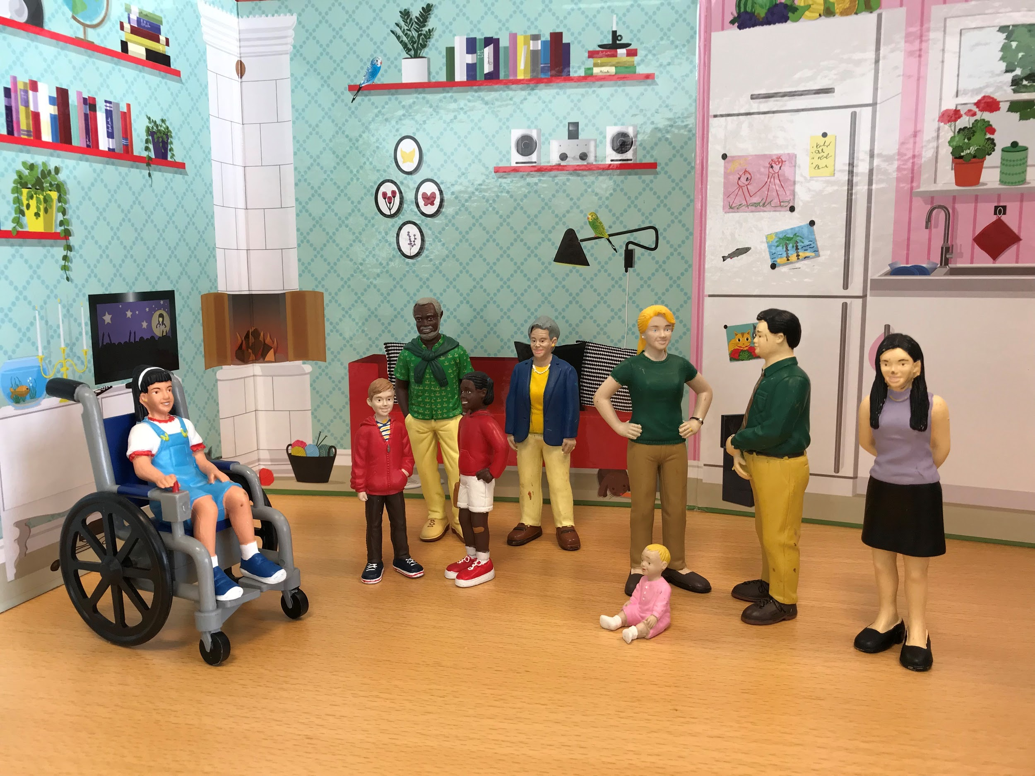
Familien
Hver elev har en figur, og klassen laver quiz og byt om familiemedlemmernes betegnelser.

Eleverne sammensætter en familie og kan:
- tage billeder af den og lave et stamtræ på fx en Padlet (findes på skoletube),
- beskrive familien ved at give medlemmerne navne, alder, bopæl, tlf.nr. fortælle om deres egenskaber og om, hvad de kan lide og ikke kan lide,
- lave en jeg-fortælling om et af familiemedlemmer,
- levendegøre personerne i ChatterPix eller Morfo (begge apps til ipad), hvor det ser ud, som om personerne taler,
- lave små mundtlige fremlæggelser af familien,
- lave en multimodal præsentation af familien i fx. Book Creator (findes på skoletube),
- lave små dialoger med figurerne og optage dem på video (telefonen).

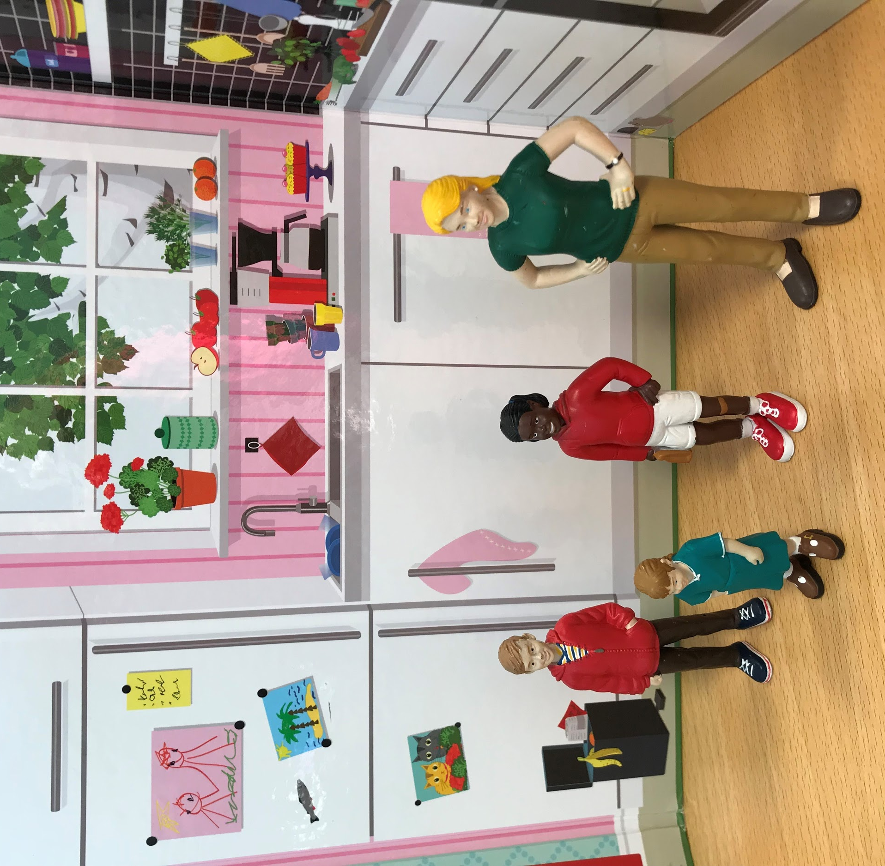
Tal- og farvelege
Eleverne placerer figurerne et rum og kan:
- nævne alle de røde eller grønne ting de ser,
- nævne en genstand og spørge til hvor mange af slags, der er. Wie viele Tomater gibt es, T-shirts, Hosen, Bücher, Kissen, Lampen usw. Il y a combien de tomates? Combien de Tshirt, pantalons, livres, lampes., how many tomatoes do you see in the kitchen? etc.

Kommandolege
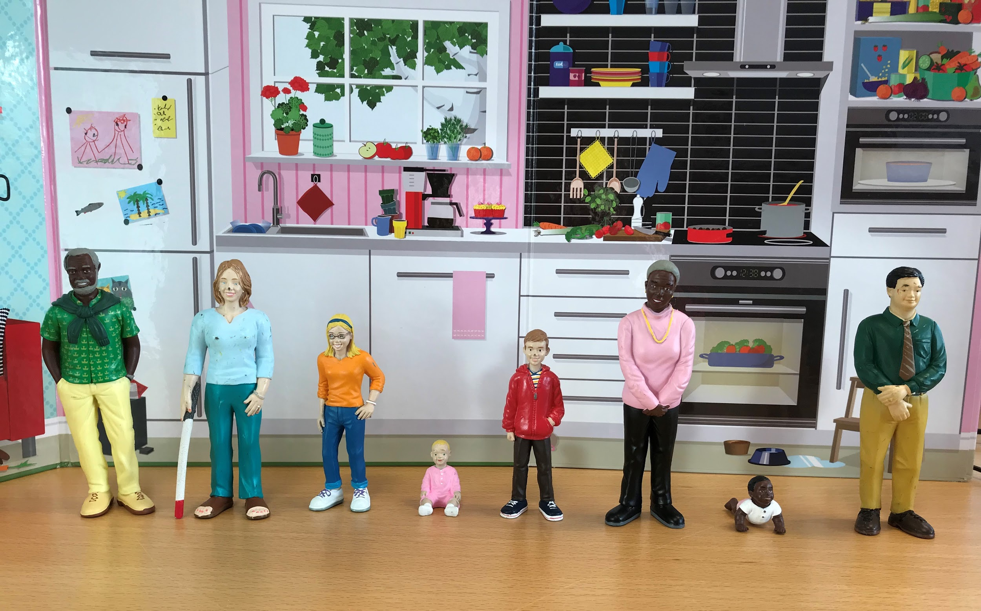
Eleverne kan lege:
- Gæt en figur. Et antal figurer sættes op på en række. Den ene elev beskriver en af figurerne til de to andre elever. Den der først gætter figuren tager figuren. Det er så hans tur til at beskrive.
- Gæt min rækkefølge. Den ene elev stiller figuren op i et bestemt rækkefølge uden at den anden kan se opstillingen og tager et billede af det (da der ikke er to figurer af hver slags). Eleven beskriver rækkefølgen for sin makker som skal sætte figurerne op og til sidst sammenligne med billedet.
- Lav mit hus. Den ene elev lave en opstilling og tager et billede af det. Eleven beskriver sin opstilling, som han makker skal opstille så nøjagtigt som muligt.

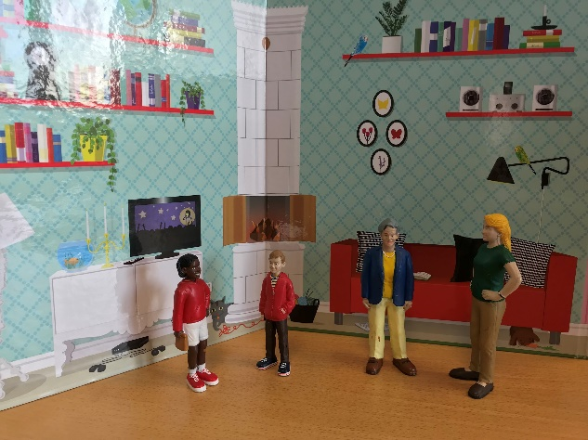
Hjemmet
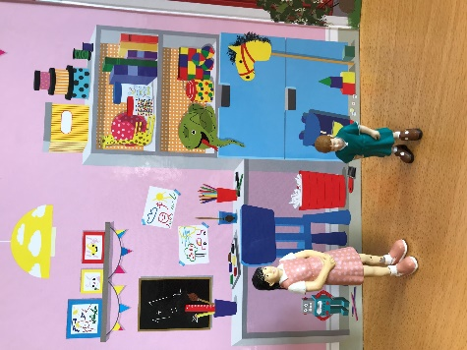

Eleverne placerer to eller flere figurer i et rum og kan fx. lade:
- en af figurerne fortælle om hvad hun/har på sit værelset,
- to af figurer have en dialog, om hvordan rummet kunne indrettes,
- figurerne have en samtale om, hvad de laver i rummet.

Efter arbejdet med huset og rum kan eleverne arbejde med deres eget værelse, evt. med et foto af eget værelse uploadet til Padlet eller Thinglink (begge programmer findes på skoletube).

Fødselsdagsfest
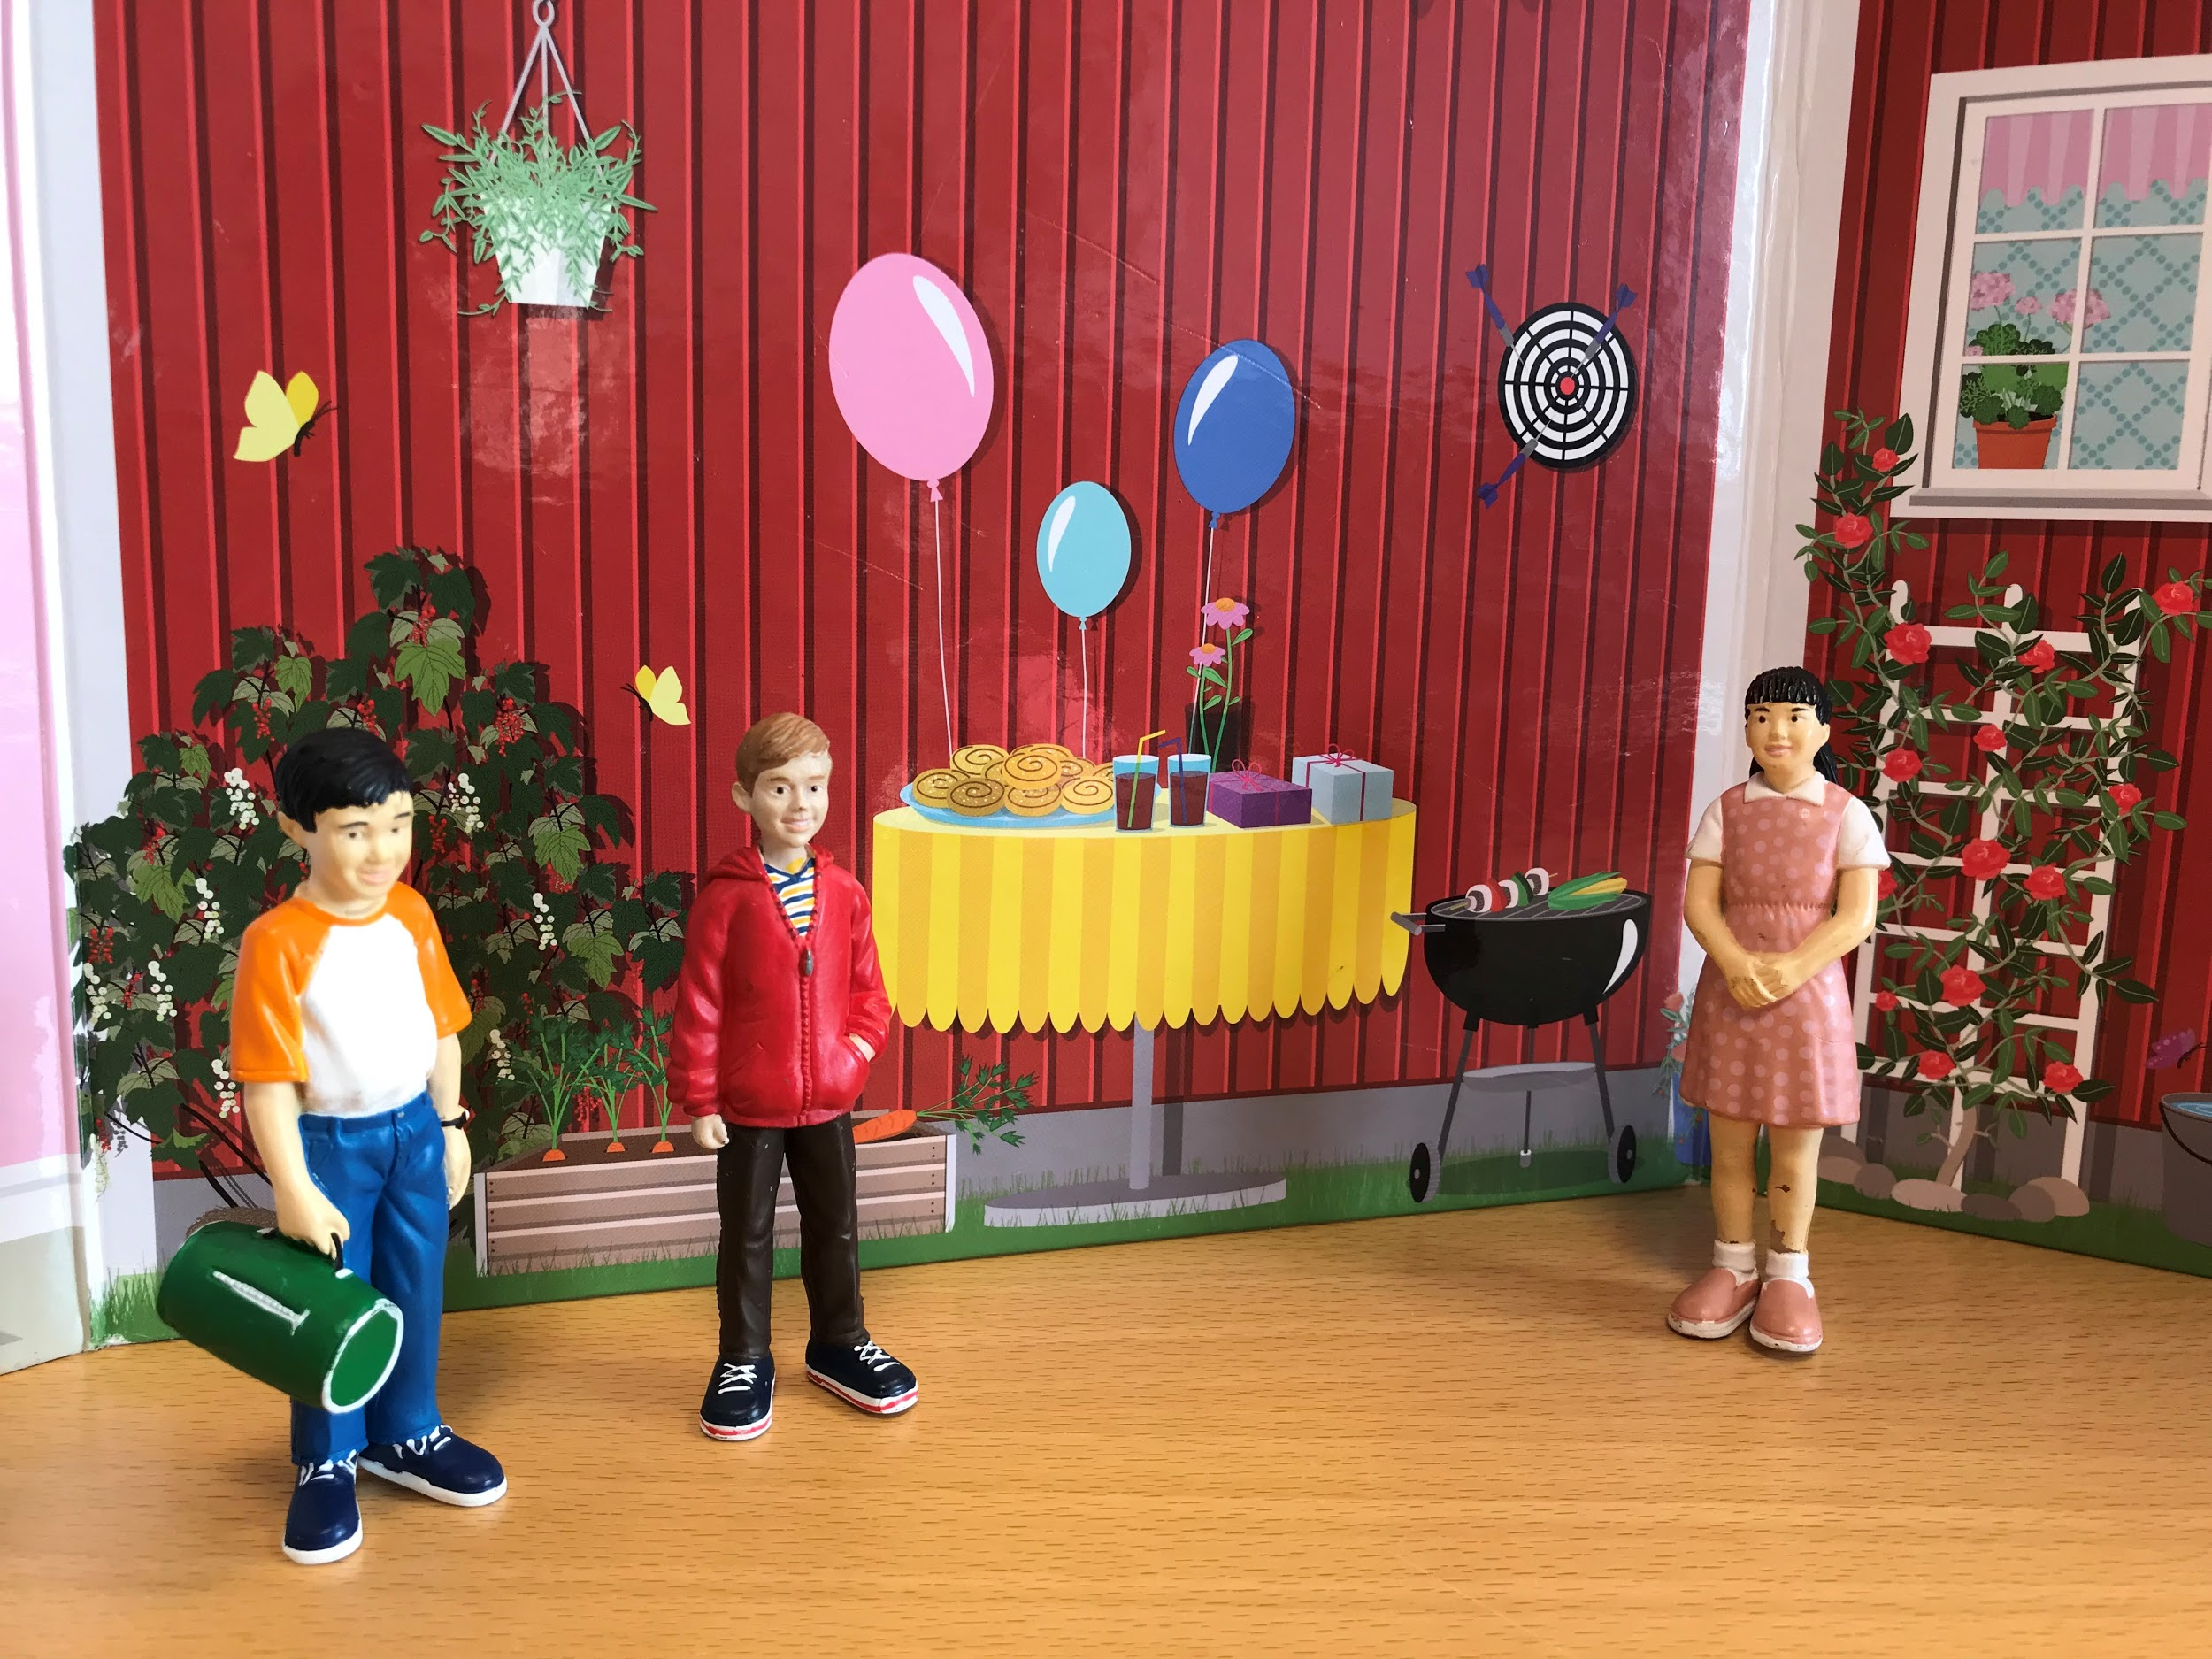

På bagsiden af huset fejres fødselsdag. Eleverne kan:
- lave en gæsteliste, invitationer, ønskeseddel eller menu,
- lave rollespil om, hvad man kan sige til en fødselsdag.

Supplerende materialer
Følgende er forslag til supplerende materialer, der evt. kan lånes på dit lokale CFU.

Engelsk
Meet the Dansons: Ina von Barm (1. -3. kl.)
Come inside: Ina von Barm (1. - 3. kl.)
Clarice Bean - That´s Me (6. kl.)

Andre lignende materialer til engelsk, tysk, fransk
Marionetdukker, materialesæt (5. - 6. kl.)
Fortælleteater Tysk, materialesæt (5. - 6. kl.)
Playmobil Theme Box Starter - Family, Materialesæt (1. - 6. kl.)

